В школе ребенок видит очень много нового и непривычного.
Особенность детей, пришедших в первый класс, быстрая утомляемость. На первом уроке они откровенно зевают, а на третьем - лежат на партах.
Чем мы можем помочь ребёнку?
Прежде всего, стоит помнить о старых и надёжных способах поддержания здоровья первоклассника.
Это соблюдение режима дня: сон не менее 10 часов в сутки, обязательно полноценное питание, физические упражнения. Оправданным будет ограничение просмотра телевизора до 30 – 40 минут и нахождения ребёнка за компьютером.
Хорошо восстанавливают эмоциональное благополучие ребёнка длительные (до двух часов) прогулки на свежем воздухе – не прогулка по магазинам, а прогулка в парке.
С раннего утра настраивайте ребёнка на доброе отношение ко всему. Скажите: «доброе утро»! Собирайтесь в школу без суеты.

Если вы заинтересованы в том, чтобы
ваш ребёнок успешно обучался в школе, в первую очередь окажите ему помощь в приобретении и развитии следующих умений:
- Брать в школу всё необходимое;
- Правильно и быстро готовиться к уроку (выполнению домашнего задания);
- Отвечать на поставленные вопросы и самому задавать их;
- Слушать объяснения и задания учителя и выполнять их;
- Просить о помощи, если что – то не получается;
- Заниматься одним делом долгое время;
- Правильно реагировать на замечания;
- Устанавливать дружеские отношения со сверстниками.

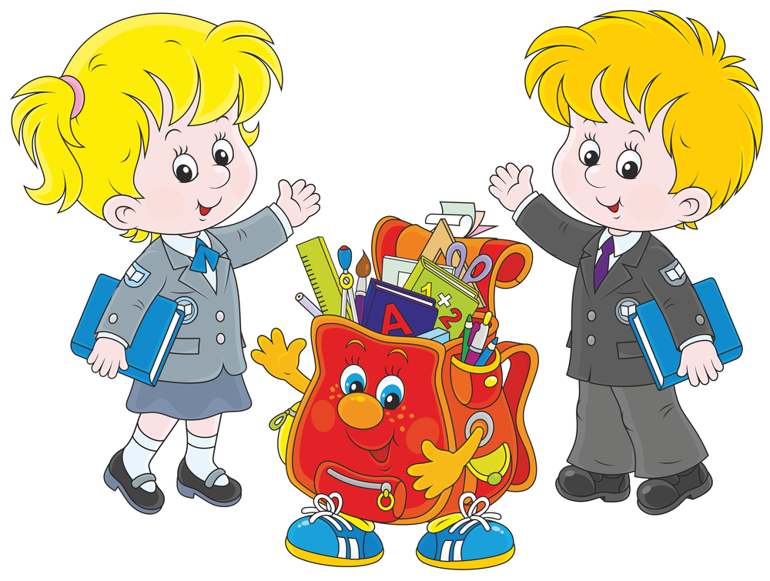

Уважаемые родители!
- Не сравнивайте ребёнка с окружающими.
- Доверяйте ребёнку.
- Чаще хвалите его, но так, чтобы он знал,
за что.
- Демонстрируйте образцы поведения,
будьте во всём примером.
- Не предъявляйте к ребёнку завышенных требований.
- Будьте последовательны в воспитании
ребёнка. Не запрещайте без всяких причин того, что разрешали раньше.
- Помогите найти дело по душе.

Муниципальное автономное общеобразовательное учреждение
«Средняя общеобразовательная школа №2»

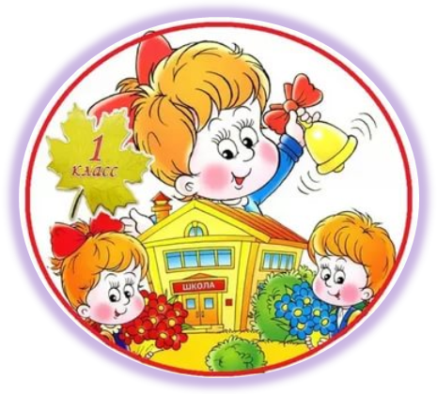
ПЕРВЫЙ РАЗ
В ПЕРВЫЙ КЛАСС

Составитель: педагог - психолог
Чадова Е.А.

Каменск – Уральский
2022 г.

Условия успешности обучения в школе:
здоровье, кругозор, психологическая готовность, адекватная самооценка, познавательный мотив, желание учиться.
Предпосылки сформированности учебной деятельности:
ориентация на систему правил в работе,
умение слушать, выполнять инструкцию взрослого, умение работать по образцу.
Положительную мотивацию Вашему ребёнку создадут:
Ваше спокойное и положительное отношение к школе, отсутствие завышенных требований к успехам ребёнка, оптимистичные рассказы о школе, отсутствие страха ребёнка перед возможной ошибкой, развитый познавательный интерес к окружающему миру.
К окончанию начальной школы
ребёнок должен хотеть и уметь учиться.

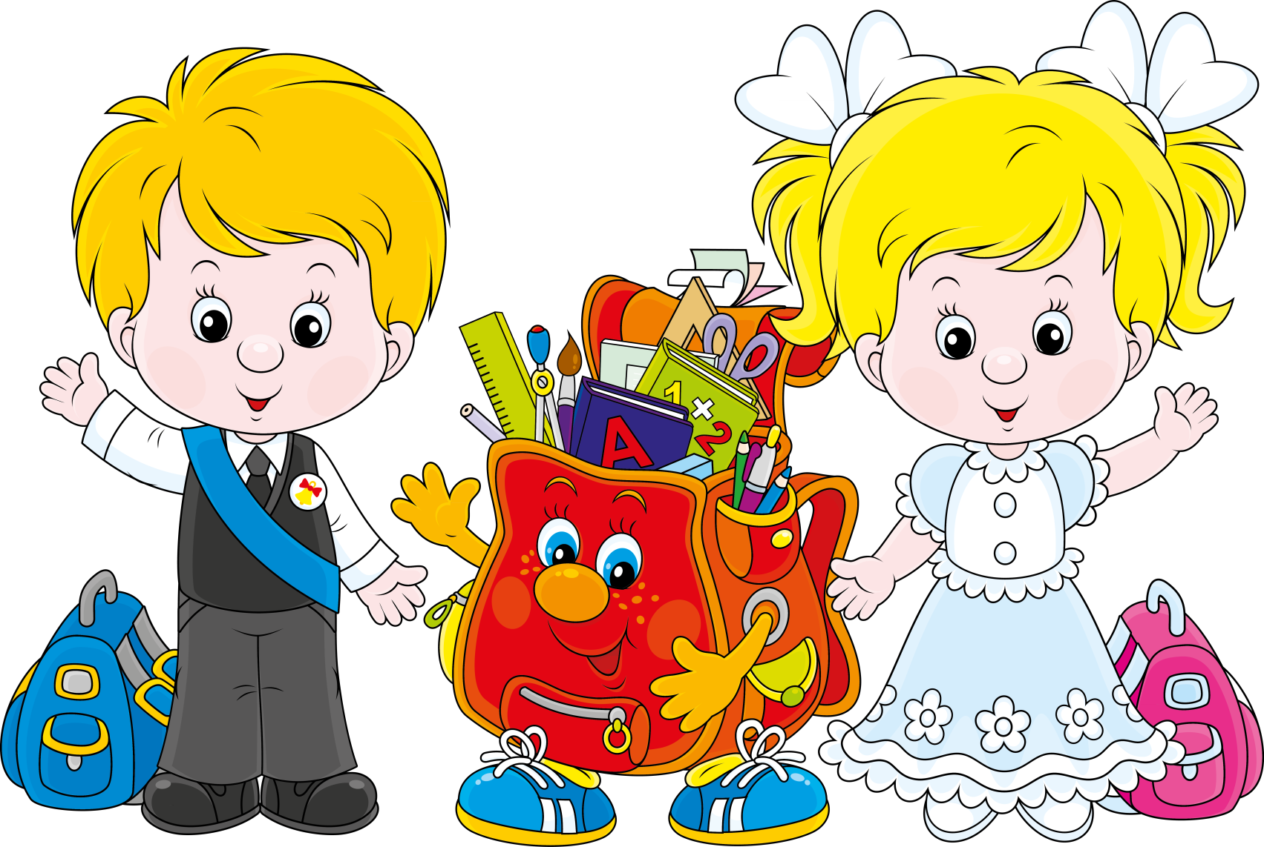
- У детей большие различия паспортного и физиологического развития. Сегодня нет ни одного класса, где был бы ровный контингент учащихся.
- У детей обширная информированность практически по любым вопросам. Но она бессистемна.
- У современных детей сильнее ощущение своего «Я» и более свободное, независимое поведение.
- Недоверчивость к словам и поступкам взрослых.
- У современных детей более слабое здоровье.
- Они в большинстве своём перестали играть в коллективные «дворовые» игры. Их заменили телевизоры, компьютеры. И, как следствие, дети приходят в школу не обладая навыками общения со сверстниками, плохо понимают, как себя ввести, какие существуют нормы поведения в обществе.

